2023届包印学院毕业生岗位实习动员大会暨安全教育
天津职业大学包装与印刷工程学院 2022-10-21

为加强学生对顶岗实习的认知和了解，引导学生重视实习工作并做好顶岗实习前各项准备，确保我院2023届毕业生顶岗实习顺利开展，2022年10月26日上午，包印学院在2-106学术报告厅组织召开了2023届毕业生岗位实习动员大会暨安全教育大会。包印学院院长张小文、副院长孟婕出席会议，教学秘书李真真、辅导员昝建敏、徐闫以及2023届毕业生参加了会议，大会由徐闫老师主持。
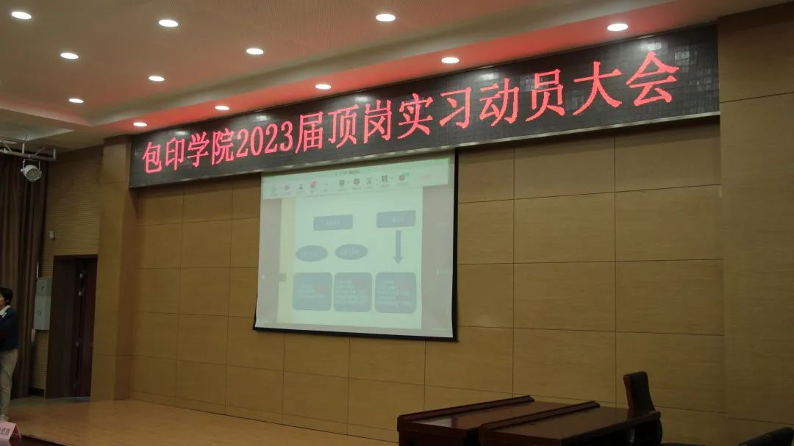

张小文院长首先对2023届学生顶岗实习工作安排进行了具体部署，他指出顶岗实习是专业学习过程中的重要环节，是提升实践能力的重要阶段。强调了实习期间的安全和纪律，回答了同学们热切关注的问题，寄语同学们在今后的学习和工作道路上都能够一帆风顺、前程似锦。
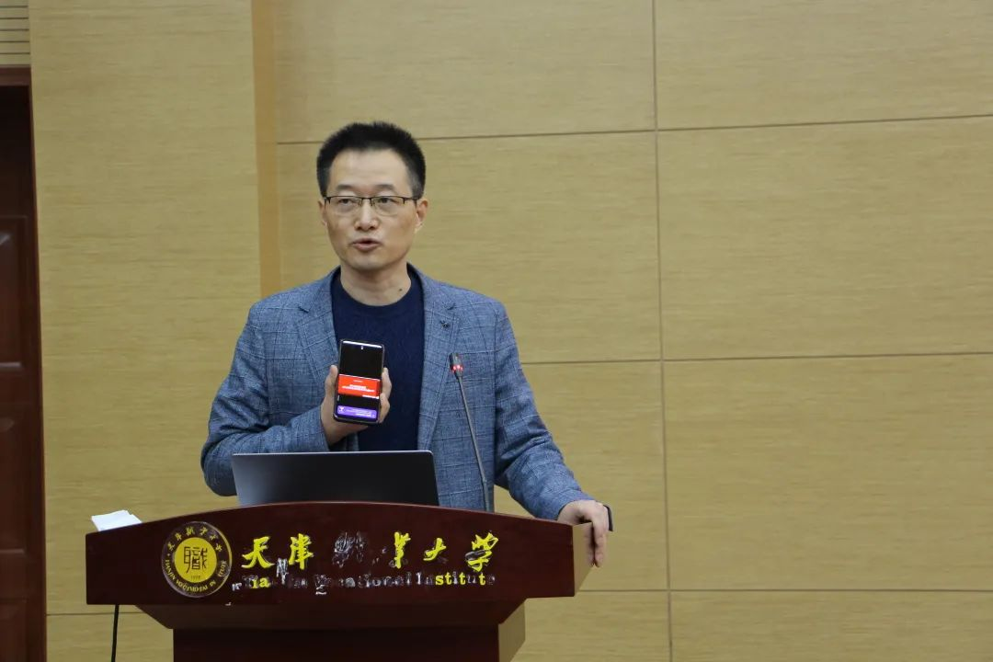

孟婕院长详细解读了学校有关顶岗实习的相关政策，讲解了包印学院2023毕业生顶岗实习工作具体安排。她指出，顶岗实习是一门课程，旨在帮助同学们找准自身定位和发展方向，为认识和了解社会奠定坚实的基础。
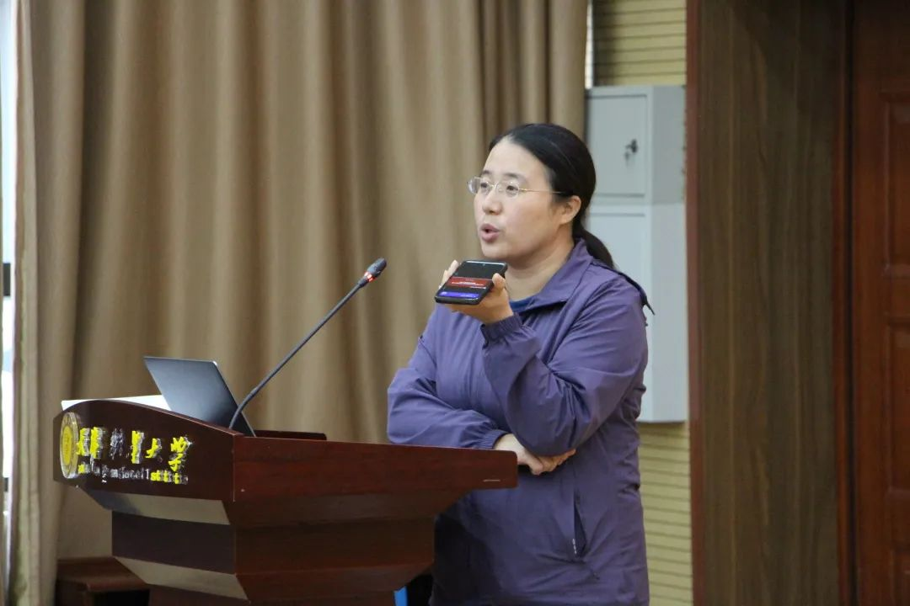

李真真老师对“顶岗实习协议填写注意事项”做了详细的讲解，并强调要主动向指导老师汇报实习情况，服从指导老师管理。
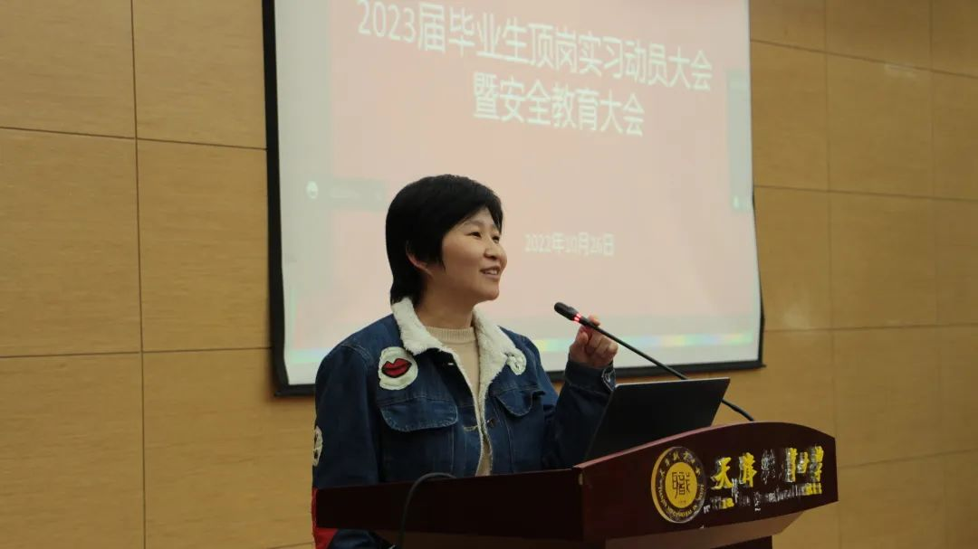

昝建敏老师为毕业生们讲解就业协议签订流程及相关注意事项，耐心的为同学们解疑答惑，也让同学们对于协议的有效性有了新的了解。
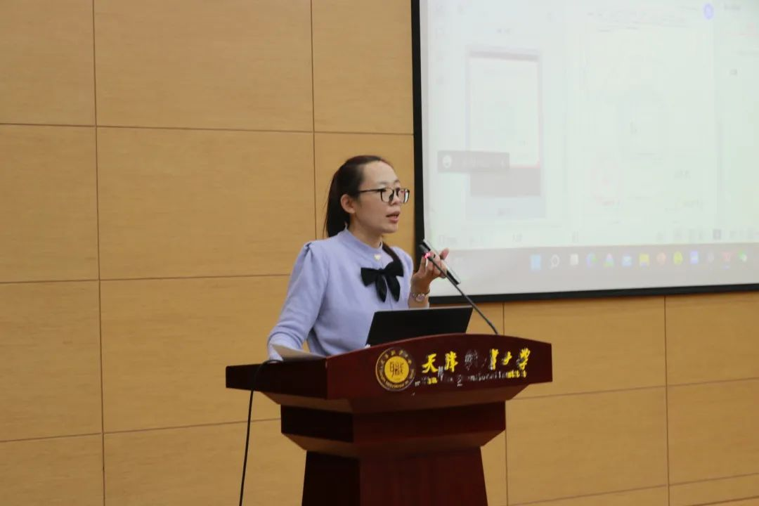

徐闫老师告诉同学们在实习过程中要调试好心态，做好从校园人到职场任的角色过渡；遵守实习单位规定，强化组织纪律观念；遵守学校实习安全和防疫安全规定，注意人身安全、财产安全等问题。
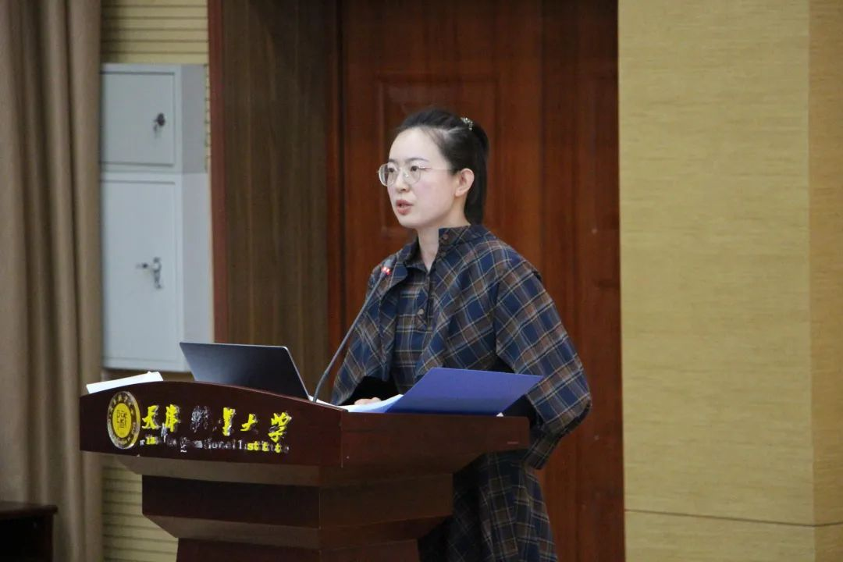

此次动员大会标志着包印学院2023届毕业生顶岗实习工作正式拉开序幕。大会统筹全局、详细部署了本届毕业生的实习工作，对未来实习工作的开展具有重要的指导意义，也有助于同学们认清当前就业形势，明确实习目标和方向，正确应对和处理实习过程中可能遇到的问题。

